Лишение свободы, как крайняя мера

В администрации Заводоуковского городского округа 17 апреля 2017 года прошла традиционная встреча организаторов программы правового просвещения старшеклассников Тюменской области.
Её открыла заместитель главы городского округа С.Н. Касенова. Светлана Николаевна поблагодарила организаторов за многолетнее сотрудничество и выразила уверенность, что очередной урок правовых знаний будет полезен для собравшихся.
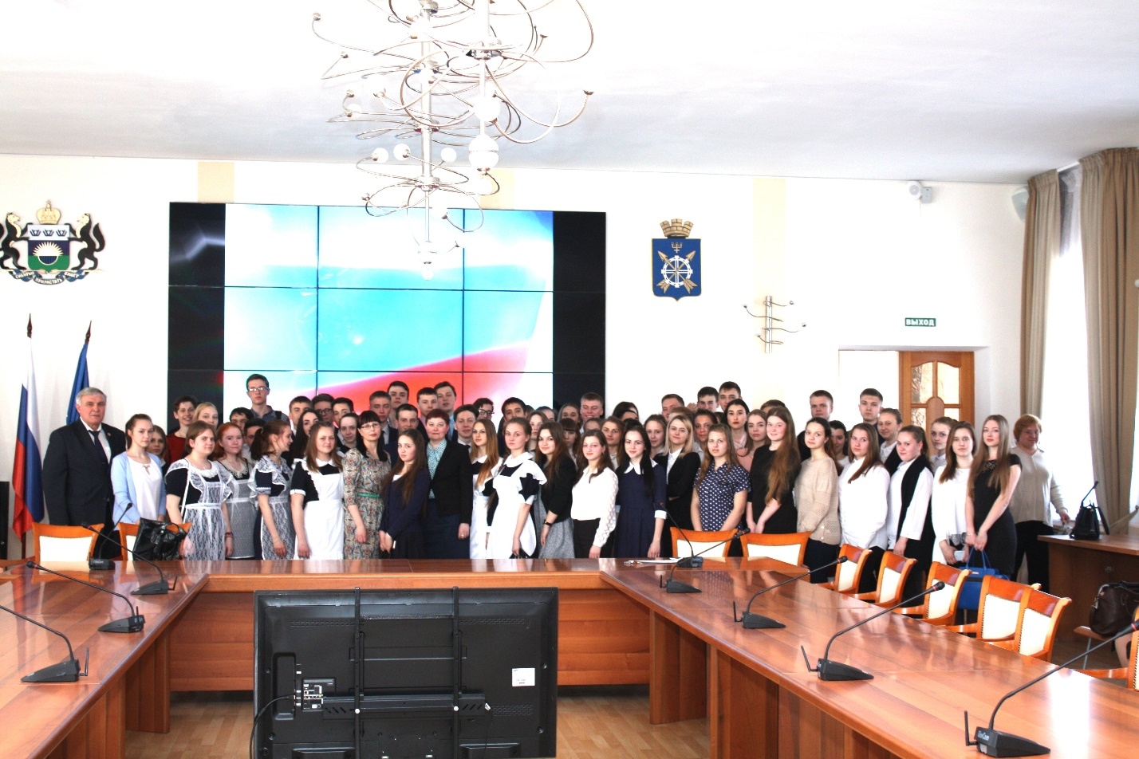
О практике рассмотрения дел о привлечении к уголовной ответственности несовершеннолетних собравшимся рассказала заместитель председателя Заводоуковского районного суда М.Г. Белоголова. Марина Геннадьевна отметила, что Заводоуковский суд работает на территории муниципального округа и Упоровского района. Выступающая сказала, что в этом году у них нет в производстве дел в отношении несовершеннолетних и это радует. Как правило, при рассмотрении уголовных преступлений, допущенных несовершеннолетними, судья изучает личность подсудимого, все стороны его жизни, условия проживания, круг общения, отношения с окружающими и родителями.
Судьи стараются не выносить приговоры, связанные с лишение свободы, если закон это позволяет. В этих случаях могут быть назначены штраф, возмещение ущерба, обязательные работы, передача под надзор родителей или другие формы воздействия на оступившегося подростка. К сожалению, констатировала, Марина Геннадьевна, иногда приходится применять и такую меру наказания, как отбывание срока лишения свободы в исправительных учреждениях.
В завершении встречи ребята задали интересующие их вопросы и получили исчерпывающие ответы.

Анастасия Пешкина,
помощник исполнительного
директора ТРООВ ТюмГУ

